1. **Постановка задачі**

Розробити і реалізувати алгоритм, який з використанням роздільного зв'язування вставляє N випадкових чисел у таблицю розміру N / 100, а потім визначає довжину найкоротшого і найдовшого ланцюга при N = ${10}^{3}$, ${10}^{4}$, ${10}^{5}$, ${10}^{6}$

Проаналізувати середній час виконання узагальненої базової операції.

1. **Теоретичні відомості**

**Хеш-таблиця** ​— структура даних, що реалізує інтерфейс асоціативного масиву, а саме, вона дозволяє зберігати пари (ключ, значення) і здійснювати три операції: операцію додавання нової пари, операцію пошуку і операцію видалення за ключем.

Важлива властивість хеш-таблиць полягає в тому, що при деяких розумних припущеннях, всі три операції (пошук, вставлення, видалення елементів) зазвичай виконується за час ​*O(1)*.​Але при цьому не гарантується, що час виконання окремої операції малий. Це пов'язано з тим, що при досягненні деякого значення коефіцієнта заповнення необхідно здійснювати перебудову індексу хеш-таблиці: збільшити розміри масиву H і заново додати в порожню хеш-таблицю всі пари.

1. **Реалізація програми**(програму було написано на Python)

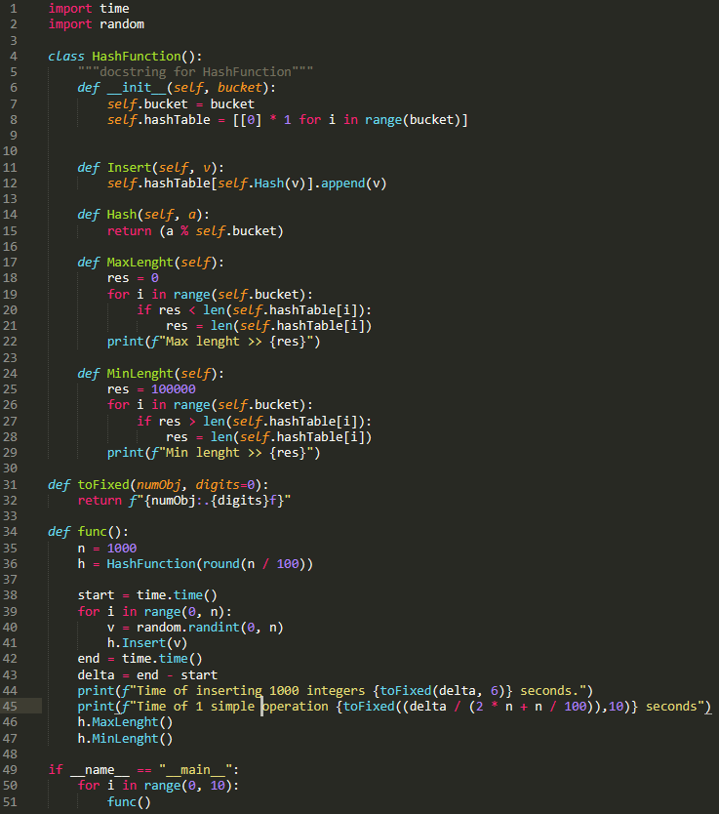

1. **Результати**

Для N = 1000:

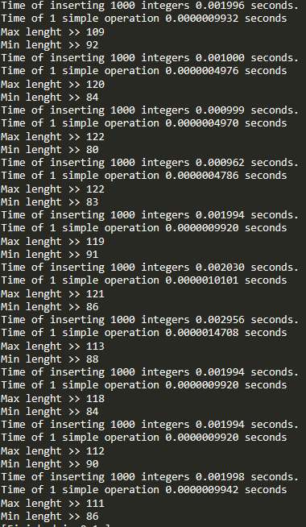

За 10 запусків найдовша «комірка» мала в собі 122 значення, а найменша ­– 80. Час виконання коливався від майже однієї тисячної до двох тисячних секунди. Час виконання елементарної операції коливався у межах похибки.

Для N = 10000:

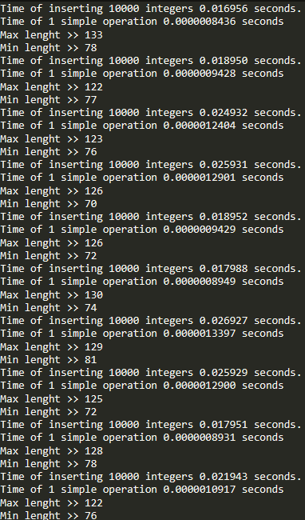

За 10 запусків найдовша «комірка» мала в собі 133 значення, а найменша ­– 70. В середньому можна помітити тенденцію, що найбільша комірка збільшила свій розмір, а найменша навпаки – зменшилась. Час виконання коливався від 16 тисячних до 25 тисячних секунди, що значно більше за попередні спостереження, тобто в середньому виріс у 10 разів, що є закономірним. Час виконання елементарної операції не змінився.

Для N = 100000:

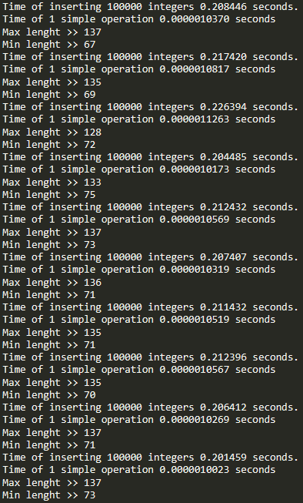

За 10 запусків найдовша «комірка» мала в собі 137 значення, а найменша ­– 67, також варто зауважити, що значення різниці між найдовшою короткою та найкоротшою короткою комірками за 10 ітерацій зменшилась. В середньому можна помітити ту ж тенденція, що і в попередньому спостереженні. Час виконання коливався близько 2 десяті секунди, що більше за попередні спостереження знову таки в 10 разів. Час виконання елементарної операції залишився таким самим.

Для N = 1000000:

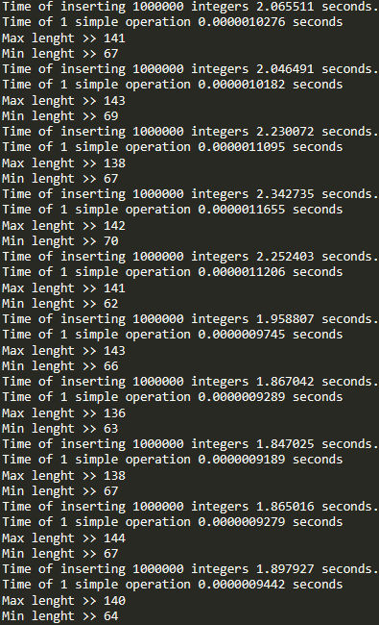

В фінальному спостереженні видно всі ті ж тенденції: коротша комірка стає меншою, а довша – довшою. Час виконання ітерації знову таки виріс у 10 разів, проте час виконання елементарної операції зовсім не змінилось від 1-го спостереження.

1. **Висновок**

Час виконання програми є задовільним для даної задачі. Як і очікувалось, час виконання елементарної операції в хеш-таблиці з використанням роздільного зв’язування склав приблизно О(1) і не змінювався протягом всіх тестів.